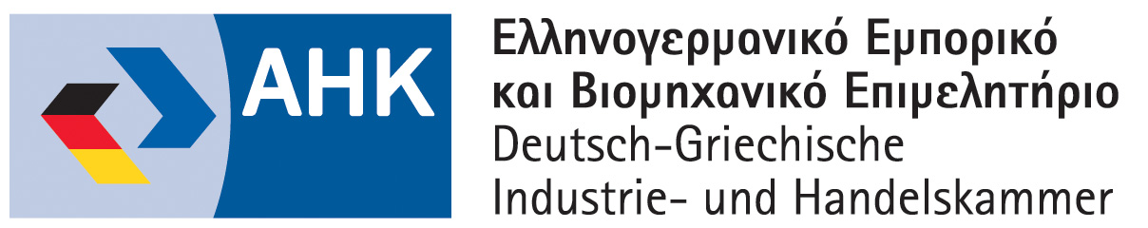



GREEK BUSINESS DELEGATION to LATIN AMERICA

BRAZIL, BOLIVIA, ARGENTINA, CHILE, PANAMA
18th-28th September 2019

organization: German-Greek Chamber of Industry and Commerce
Greek-Latin American Business Council
with the support of: Commercial Office of Greek Embassy, Sao Paolo
Commercial Office of Greek Embassy, Buenos Aires
Camber of Enterprises of Vera Cruz
Greek-Chilean Chamber of Commerce, Eurochile
Chamber of Commerce, Industry and Agriculture of Panama

REGISTRATION FORM
please send to: y.patsiavos@ahk.com.gr
until 10/8/19

Company:

Company profile/activity, brief description of services (products):

Participant:

Position:

Address:

e-mail: web:

tel: mobile:

Date Signature Stamp

by sending the Registration Form participants abide with the General Rules for Participation to the Business Delegations of the German-Hellenic Chamber of Industry and Commerce and provide their consent that their data may be forwarded to Business Associations and companies for the purpose of the mission

Με την αποστολή της δήλωσης συμμετοχής οι συμμετέχοντες αποδέχονται το Γενικό Κανονισμό Συμμετοχής σε Επιχειρηματικές Αποστολές του Ελληνογερμανικού Εμπορικού και Βιομηχανικού Επιμελητηρίου και παρέχουν τη συγκατάθεσή τους για επεξεργασία και προώθηση των στοιχείων τους σε Φορείς και εταιρίες για την υλοποίηση του σκοπού της Επιχειρηματικής Αποστολής

